Акция с детьми «Безопасный лед»
2 младшая группа

27.11.2018г.
Рисование по теме. Выставка рисунков «Осторожно, тонкий лёд!».

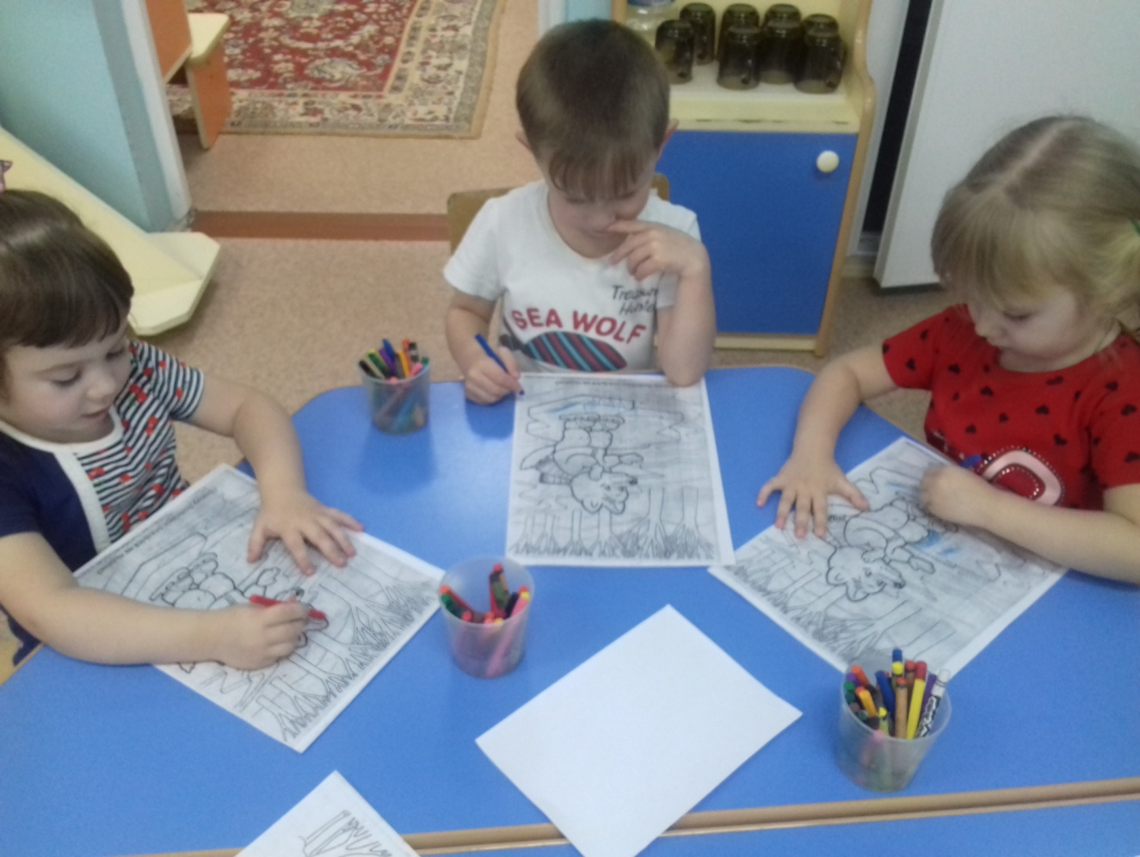

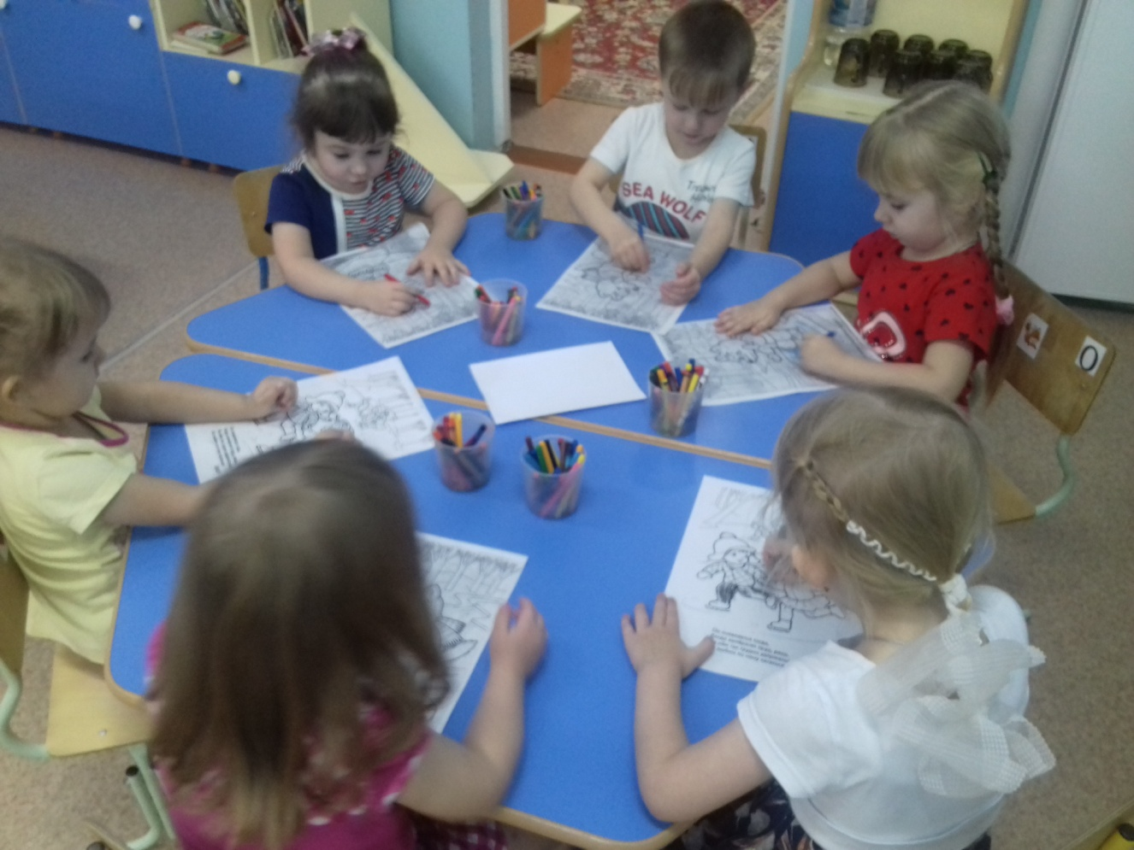

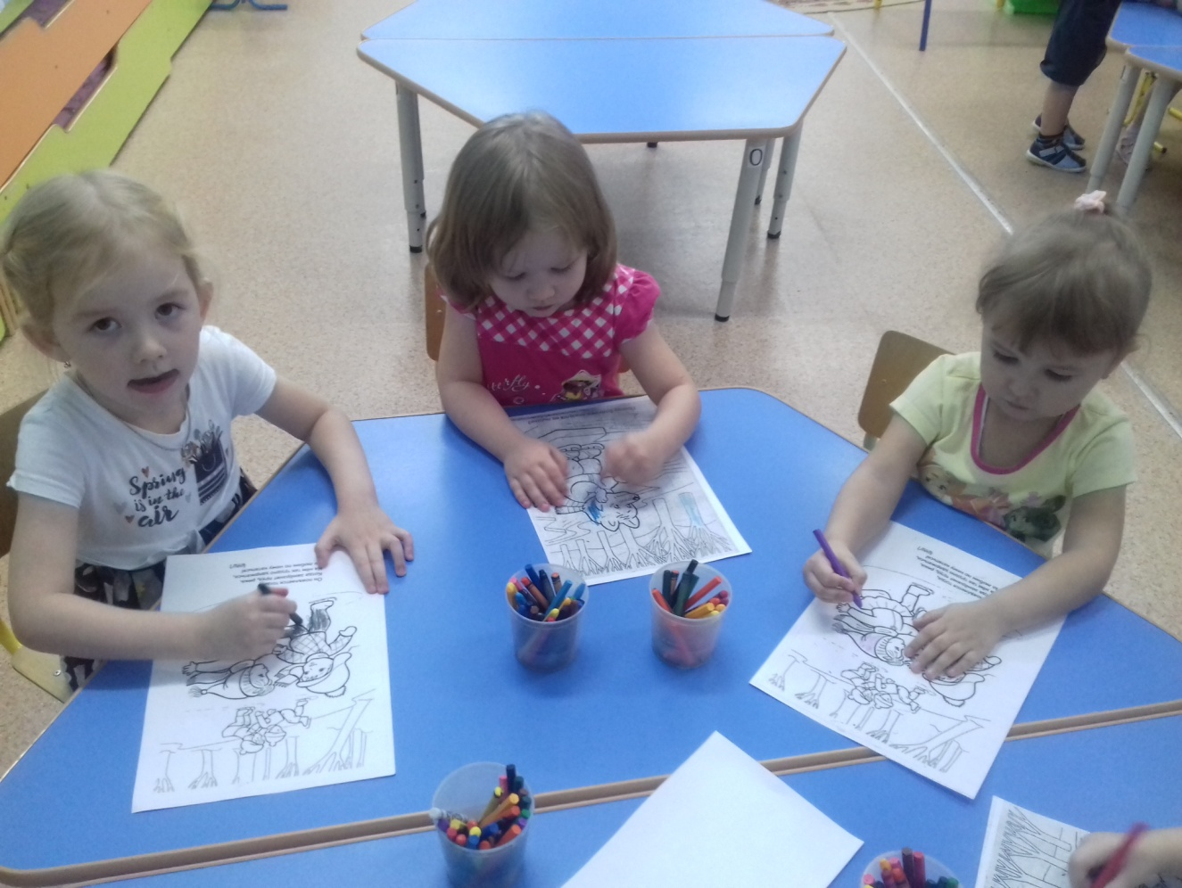

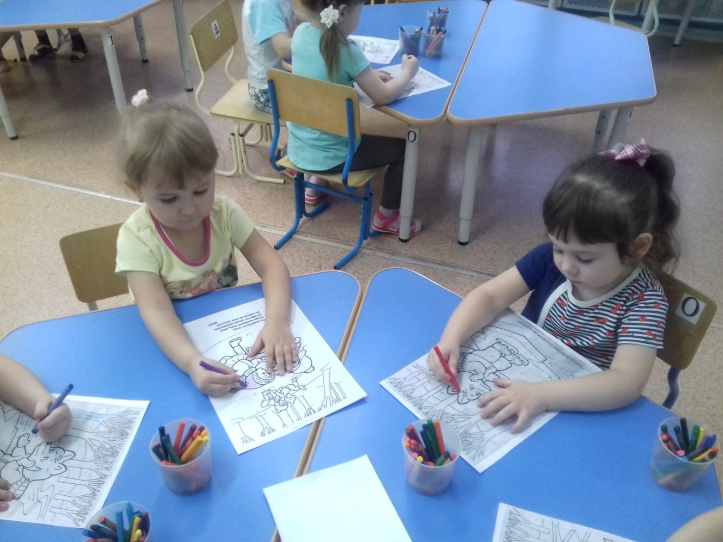

Работа с родителями.
Совместное участие родителей и детей в выставке рисунков
«Осторожно, тонкий лёд!».

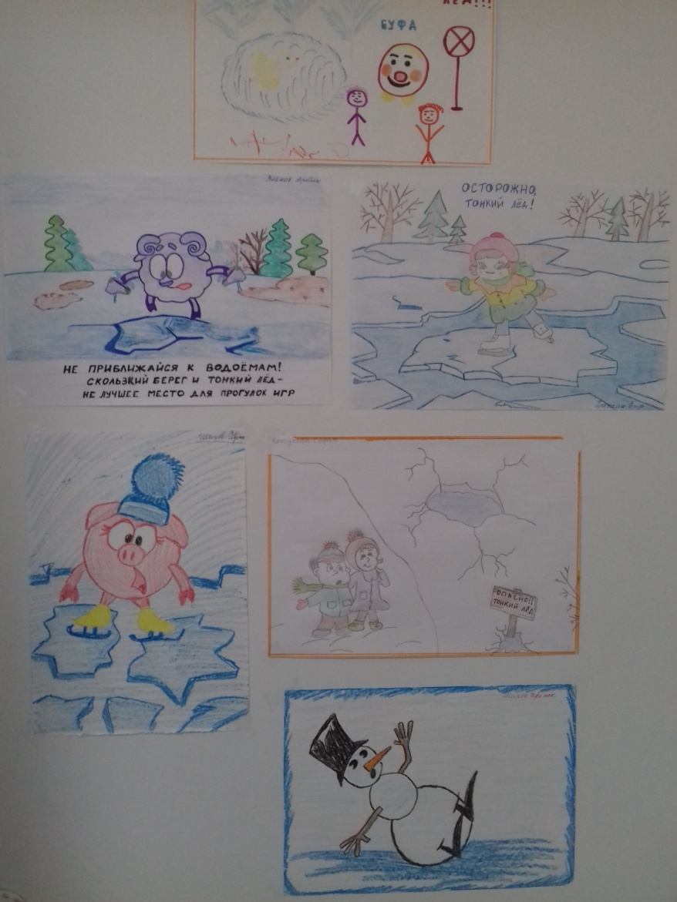

Воспитатель: Торопова С.М.

